**Consultas en el lenguaje en MySQL**

INZUNZA BECERRA EITAN MISAEL 4AVP

#1 Obtener el listado de todas las membresías

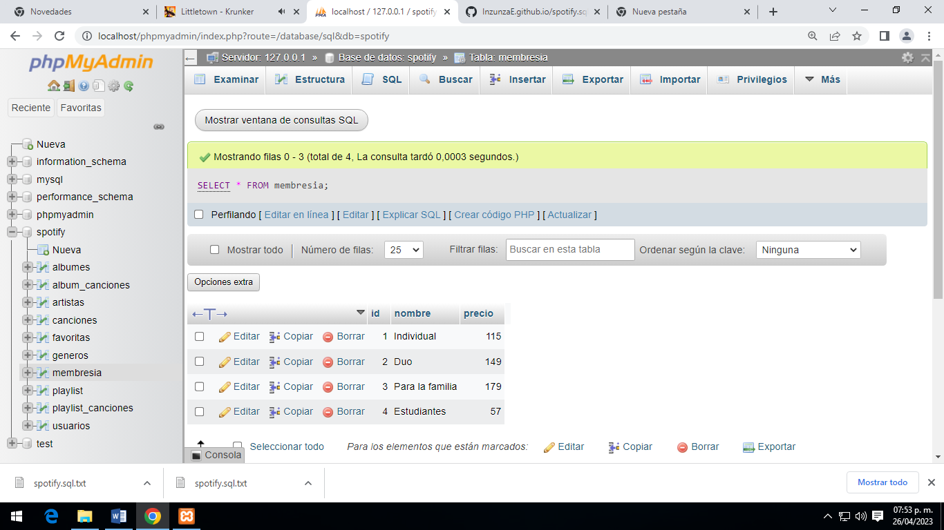SELECT \* FROM membresías

\*: Todos los campos

SELECT: indicador

FROM: De que tabla

MEMBRESIAS: tabla de donde salen los datos

#2 Obtener membresías con precio menor de 100 pesos.

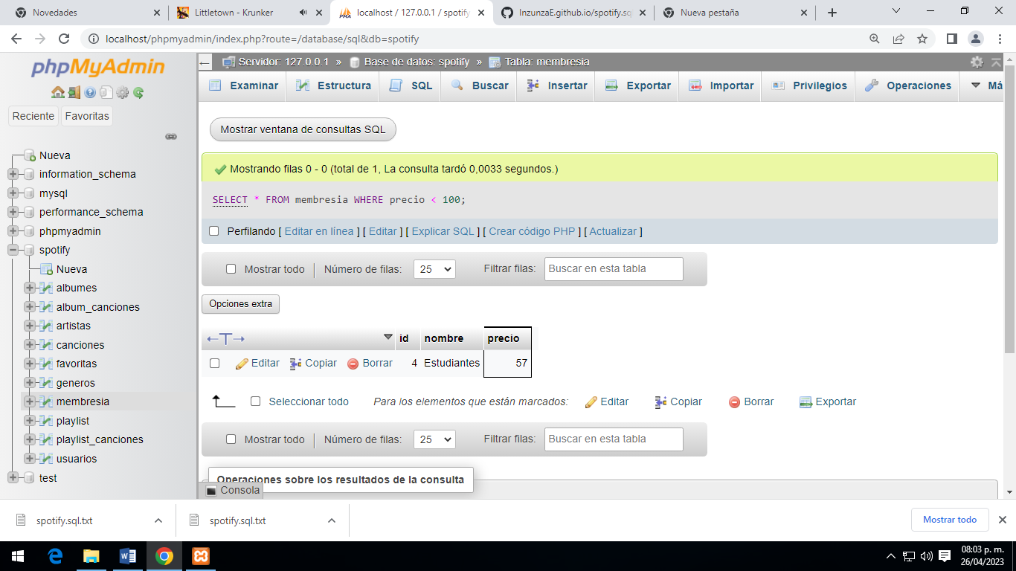SELECT \* FROM membresía WHERE precio < 100

#3 Obtener listado del NOMBRE de los géneros que existen

SELECT nombre FROM géneros

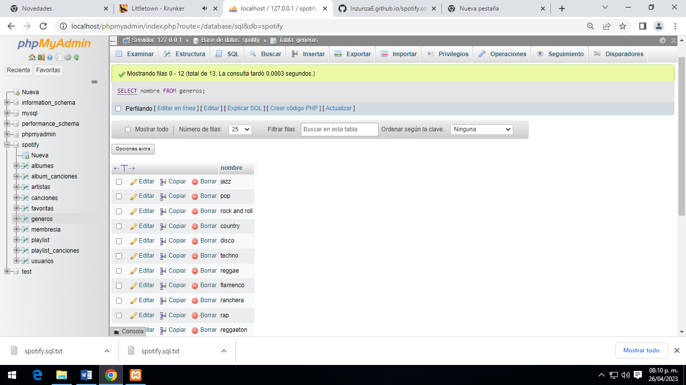

#4 Obtener el listado de todas las canciones

SELECT \* FROM canciones

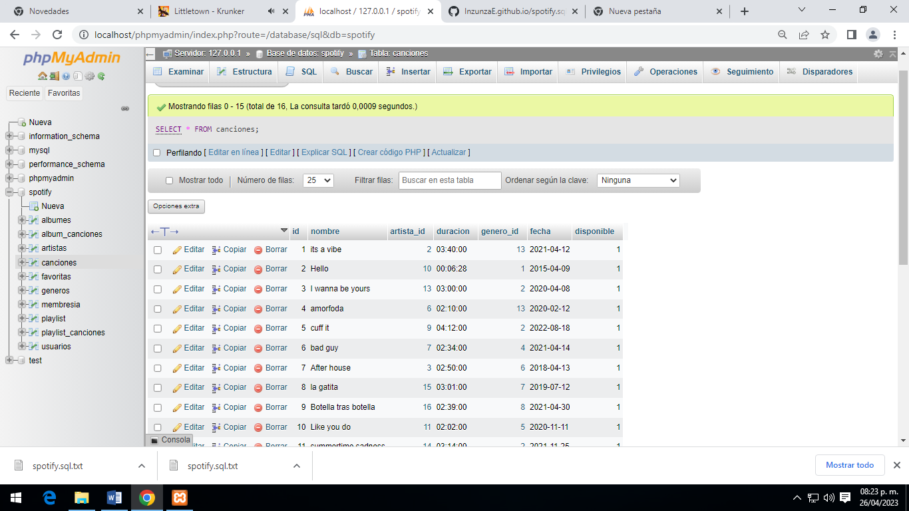#5 Obtener el listado de canciones que inicien con la letra A

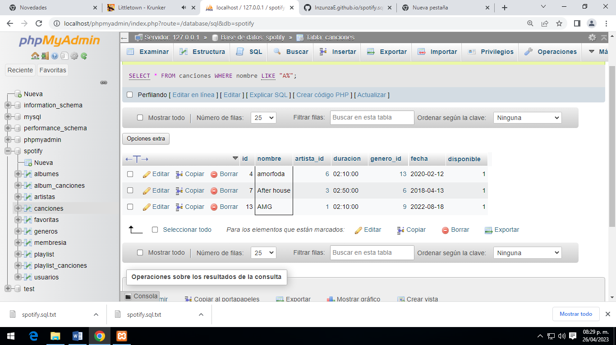SELECT \*FROM canciones WHERE nombre LIKE “A%”

#6 Obtener el número total de canciones que existen registradas

SELECT **count**(\*) FROM canciones

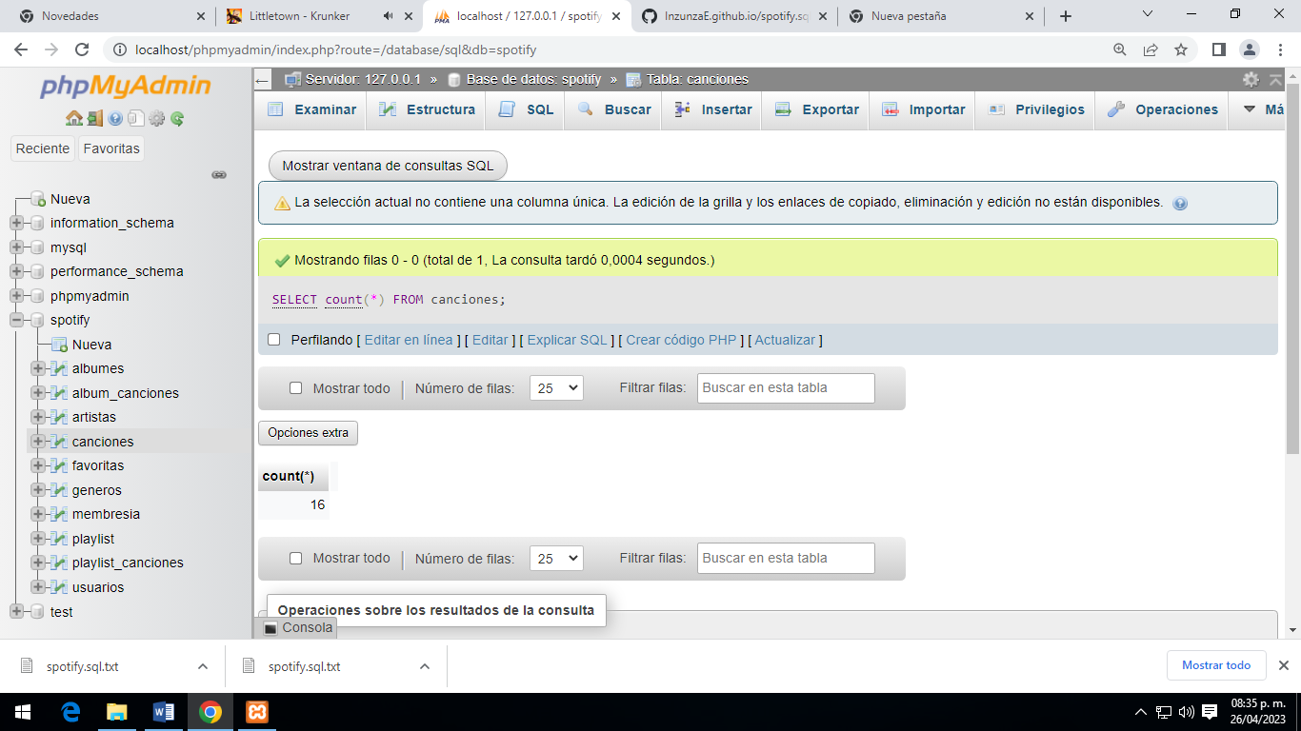#7 Obtener el listado de todos los usuarios de la plataforma

SELECT \* FROM usuarios

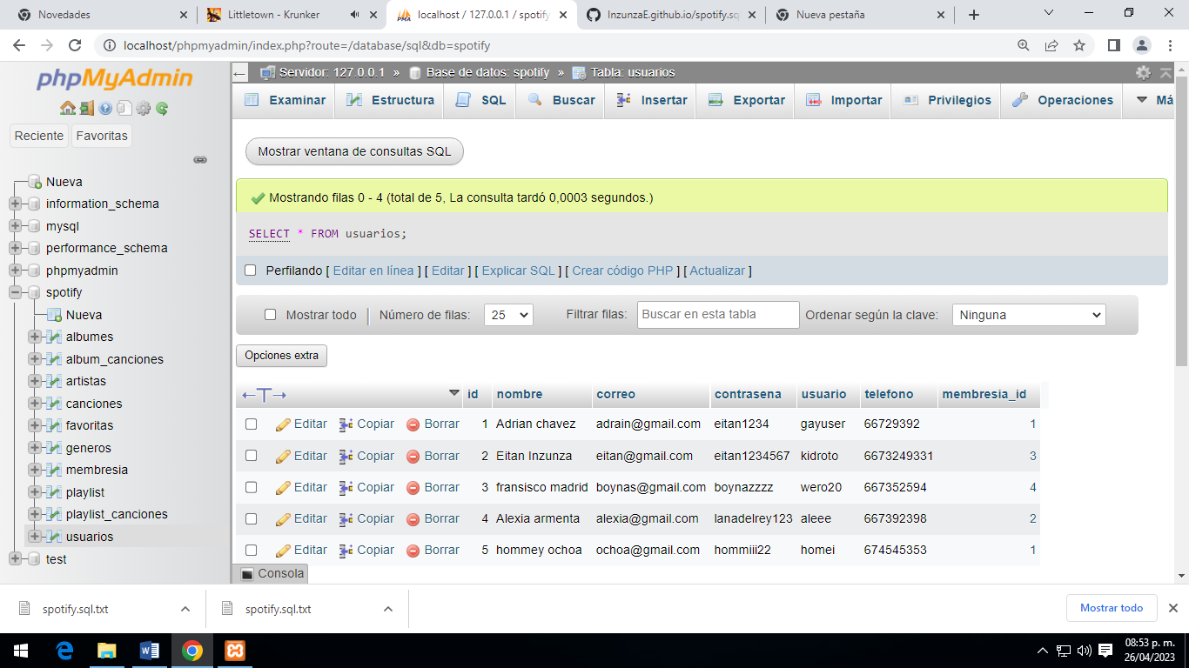

#8 Obtener el listado de los usuarios que tienen la membresía individual

SELECT nombre FROM usuarios WHERE membresía\_id=1

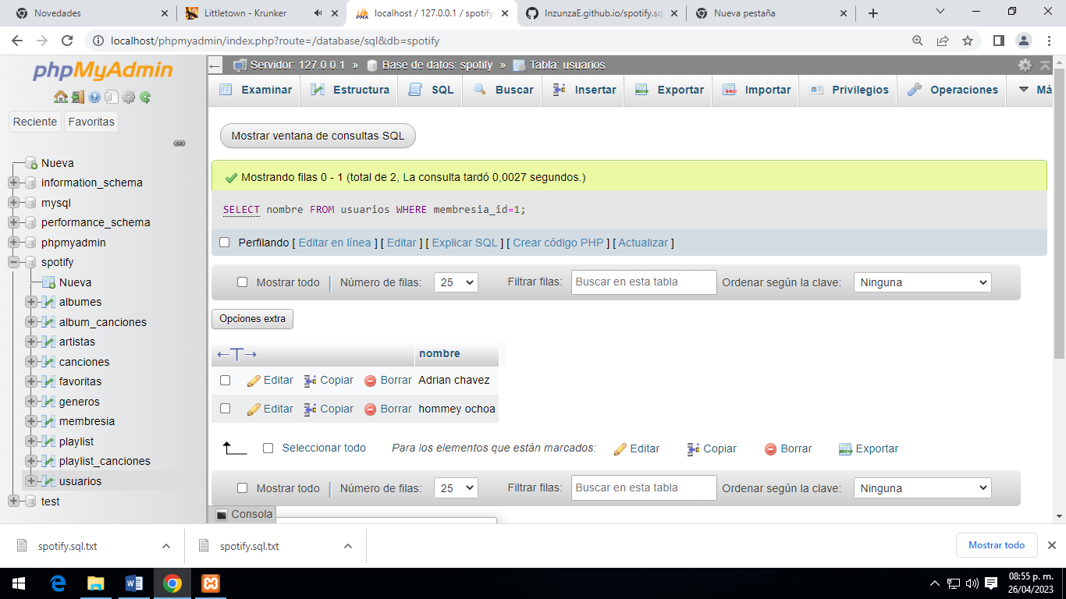

#9 Mostrar el total de usuarios que tiene la plataforma

[SELECT](http://localhost/phpmyadmin/url.php?url=https://dev.mysql.com/doc/refman/8.0/en/select.html) [count](http://localhost/phpmyadmin/url.php?url=https://dev.mysql.com/doc/refman/8.0/en/aggregate-functions.html%23function_count" \t "mysql_doc)(\*) FROM usuarios;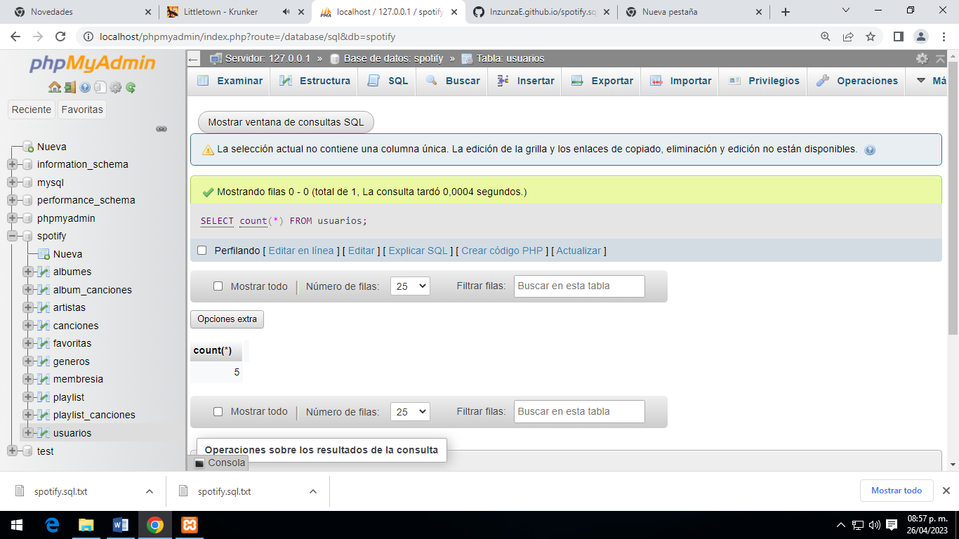

#10 Obtener el nombre y el correo de los usuarios que su nombre termina con la letra A

[SELECT](http://localhost/phpmyadmin/url.php?url=https://dev.mysql.com/doc/refman/8.0/en/select.html) nombre, correo FROM usuarios WHERE nombre [LIKE](http://localhost/phpmyadmin/url.php?url=https://dev.mysql.com/doc/refman/8.0/en/string-comparison-functions.html%23operator_like) "%A";

INZUNZA BECERRA EITAN MISAEL 4AVP